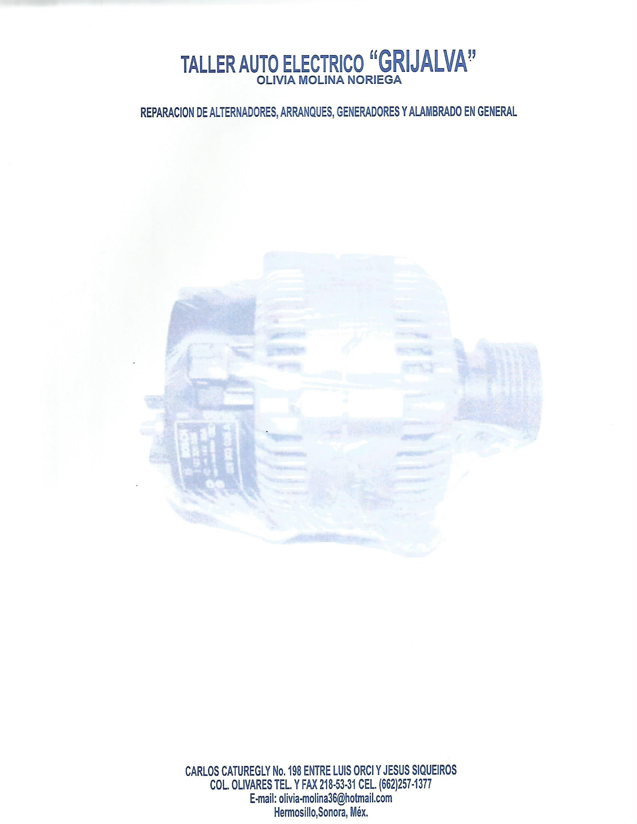

**19 DE AGOSTO DEL 2022**

**KS COMERCIAL**

**TONELADA HINO PLACAS: VD-16-753**

**REPARACION DE CORTO EN CUARTOS E INSTALAR PLAFONES FALTANTES $1680.00**

**REFACCIONES:**

**15 CINTILLOS $30.00**

**1 FOCO 1157 $15.00**

**4 PLAFONES TRASEROS DE 10 LED $1424.00**

**2 PLAFON SELLADO TRASERO $240.00**

**6 PLAFON LATERAL LED $1332.00**

**1 SWITCH DE STOP $360.00**

**10 TERMINAL DE OJO 3/16 $35.00**

**SUBTOTAL $5116.00**

**I.V.A. $818.56**

**TOTAL $5934.56**